画 面 設 計 書 |  |  |  |  |  | ｼｽﾃﾑ名 |  |  |  | 生産管理システム |  |  |  |  |  |  |  | ﾌﾟﾛｸﾞﾗﾑ名 |  |  | MFCS |  |  | 作成日 | 令和02年11月11日
 |  |  |  |  |  | ｻﾌﾞｼｽﾃﾑ名 |  |  |  | 中日程 |  |  |  |  |  |  |  | 画面名 |  |  | 物量定義条件設定画面 |  |  | 作成者 | KBS 吉原
概要 |  |  |  |  |  |  |  |  |  |  |  | レイアウト |  |  |  |  |  |  |  |  |  |  |  | ﾌｫｰﾑID | Index.blade.php
画面遷移図  メイン画面  物量定義条件設定画面(031401)  物量定義詳細画面(031402)  機能  - 物量データをインポート or エクスポートする。  - 機能選択(A2)が「Import」で、かつ、ログ出力(A5)がオンの状態で「OK」ボタンが押されたら、エラーログを一時保存テーブルに仮保存し、次の画面でエラーログを表示する。  備考  - 「OK」ボタンが押されたら、機能選択(A2)が「Import」の場合、一時的に悲観的排他制御を行う。  A6,A7  - 排他ロックは、この画面で即解除する。  - サンプルデータは『生産管理システム_031401_サンプルデータ.xlsx』を参照。 |  |  |  |  |  |  |  |  |  |  |  |   ×  生産管理システム 共通マスタ 帳票 搭載日程 中日程 小日程  山田 太郎  工程定義 工程パターン 搭載日程展開 日程取込 項目定義 検討ケース作成 中日程表出力 小日程へ展開 小日程の日程取込  中日程再計算 他区分中日程からの日程展開 物量定義  ■物量定義  □  ー  OK  中日程区分： ⦿ 地上中日程 / ○ 外業中日程 / ○ 艤装中日程  ケース：  検討#1 ▼  オーダ：  13101 ▼  機能選択：○ Import / ⦿ Export  選択  条件選択  ファイル選択  ログ出力： ☑  表示件数：  10 ▼  ※1ページあたり  ログ表示設定  A2  A3  C2  A1  A4  A5  C1  A8
１．表示項目一覧
No | 項目名 | ｺﾝﾄﾛｰﾙ |  |  | ｺﾝﾄﾛｰﾙ名 |  |  | IO |  |  | TABLE名 |  |  | ﾌｨｰﾙﾄﾞ名 |  | 書式 |  |  | 初期値 |  |  | 処理／ｴﾗｰﾁｪｯｸ／補足
A1 | 中日程区分 | input type=radio |  |  | val1 |  |  | IO |  |  |  |  |  |  |  |  |  |  | config('system_const.c_kind_chijyo') |  |  | 候補は下表の定数(system_const)をラジオボタン形式で表示する。
  値 | 文字列
  c_kind_chijyo | c_name_chijyo
  c_kind_gaigyo | c_name_gaigyo
  c_kind_giso | c_name_giso
A2 | 機能選択 | input type=radio |  |  | val2 |  |  | IO |  |  |  |  |  |  |  |  |  |  | config('system_const_schem.bd_val_export') |  |  | 候補は下表をラジオボタン形式で表示する。
  値  定数(system_const_schem) | 文字列
  bd_val_import | Import
  bd_val_export | Export
A3 | ケース | Selectタグ |  |  | val3 |  |  | IO |  |  | mstProject |  |  | ProjectName |  |  |  |  | 最初の項目  (selectedIndex=0) |  |  | A1で選択したListKindに一致するレコードのみを表示する。  最初のものをデフォルト選択。なければ「」を選択項目に追加し、それを選択状態にする。
A4 | オーダ | Selectタグ |  |  | val4 |  |  | IO |  |  | mstOrderNo |  |  | OrderNo |  |  |  |  | 最初の項目  (selectedIndex=0) |  |  | A1で選択したCKindに一致し、かつ、A3で選択した項目のProjecrIDに一致するレコードのみを表示する。  最初のものをデフォルト選択。なければ「」を選択項目に追加し、それを選択状態にする。
A5 | ログ出力 | input type=checkbox |  |  | val5 |  |  | IO |  |  |  |  |  |  |  |  |  |  | 1 |  |  | チェックなし=０、チェックあり=1
A6 | ファイル選択 | input type=file |  |  | val6 |  |  | IO |  |  |  |  |  |  |  |  |  |  |  |  |  | style=”display:none”で非表示にする
A7 | 選択ファイル表示テキストボックス | input type=text |  |  | filename |  |  | IO |  |  |  |  |  |  |  |  |  |  | 空欄 |  |  | 読み取り専用  機能選択「Export」選択時はdisabledを設定する
A8 | 表示件数 | Selectタグ |  |  | val8 |  |  | IO |  |  |  |  |  |  |  |  |  |  | config('system_const.displayed_results_1') |  |  | config('system_const.displayed_results_1')、config('system_const.displayed_results_2')、config('system_const.displayed_results_3')が選択可能
２．テーブルの列一覧

No | 項目名 | IO | TABLE名 |  |  |  | ﾌｨｰﾙﾄﾞ名 |  |  |  |  |  | 書式 |  | 初期値 |  | 入力条件 |  |  | 入力参照 |  |  | 処理／ｴﾗｰﾁｪｯｸ／補足
３．ボタン一覧
No | ボタン名 |  |  | ｺﾝﾄﾛｰﾙ名 |  |  |  |  | 機能
C1 | 選択 |  |  |  |  |  |  |  | 表示項目[A6]を使用してファイル選択ダイアログを表示する。色や文字はconfig\system_const.phpのbtn_ooo_fileを使用。  機能選択「Export」選択時はdisabledを設定する。
C2 | OK |  |  |  |  |  |  |  | 「機能選択」(A2)で指定された処理を行う。  処理完了後は、  機能選択(A2)が「Import」で、かつ、ログ出力(A5)がオンの状態で「OK」ボタンが押された場合、次画面を表示する。  それ以外の場合は、この画面に戻る。  色や文字はconfig\system_const.phpのbtn_ooo_okを使用。

プログラム条件書 | ｼｽﾃﾑ名 | 生産管理システム | ﾌﾟﾛｸﾞﾗﾑ名 | MFCS | 作成日 | 令和02年11月11日
プログラム条件書 | ｻﾌﾞｼｽﾃﾑ名 | 中日程 | 画面名 | 物量定義条件設定画面 | 作成者 | KBS 吉原

- 前提条件
- Excelの設定は下記の通り。内容欄で定数を定義している箇所は、定数を使用すること。
No. | 設定 | 内容 | 終了行番号の判定に使用するか？
1 | 取込対象シート | 先頭のシート
2 | 開始行番号 | config('system_const_schem.bd_xl_begin_row')
3 | 終了行番号 | <9．Importの処理>を参照。
4 | 開始列番号 | config('system_const_schem.bd_xl_begin_col')
5 | 終了列番号 | config('system_const_schem.bd_xl_end_col')
6 | 搭載ブロック名列番号 | config('system_const_schem.bd_xl_t_name_col') | 〇
7 | 搭載ブロック組区列番号 | config('system_const_schem.bd_xl_t_bkumiku_col') | 〇
8 | ブロック名列番号 | config('system_const_schem.bd_xl_name_col') | 〇
9 | ブロック組区列番号 | config('system_const_schem.bd_xl_bkumiku_col') | 〇
10 | 工程コード列番号 | config('system_const_schem.bd_xl_kotei_col') | 〇
11 | 工程組区列番号 | config('system_const_schem.bd_xl_kkumiku_col') | 〇
12 | 物量開始列位置 | config('system_const_schem.bd_xl_bd_begin_col')
13 | 物量Excelテンプレートパス | config('system_const_schem.bd_export_template_path')
14 | 初期行数 | config('system_const_schem.bd_xl_initial_rows')

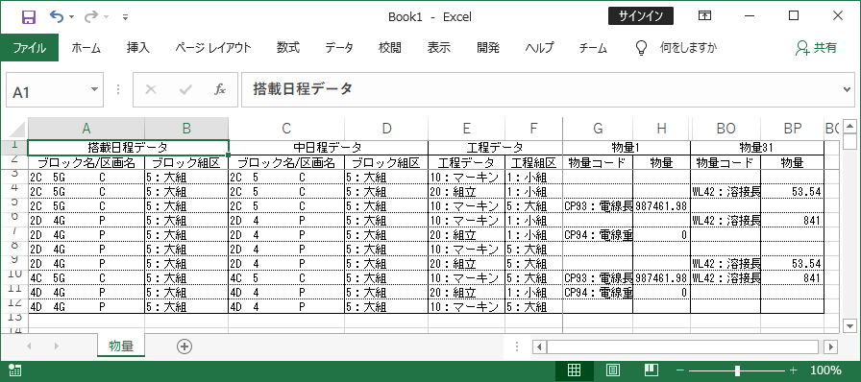
5
4
2
1
3
6
7
8
9
10
11
12

- 初期処理
- 下記の内容で定義する。
No. | 項目名 | 値
1 | ルーティングファイル名 | schem.php
2 | ルーティング内容 | Route::get('/bdata/index', 'Schem\BDataController@index')
3 | 引数 | データ型Request 引数名$request
4 | ビューファイル名 | Schem\BData\index.blade.php

- アクセス権の確認
- アクセス権の有無を取得する。
FuncCommon【checkLogin】を実行する。戻り値はメモリ「メニュー情報」に入れておく。
No. | 引数 | 値 | 備考
1 | 第一引数 | リクエストデータ
2 | 第二引数 | system_const.authority_editable | authority_editable (1:編集)

- 戻り値を判定する。
FuncCommon【isRedirectMenuInfo】を実行する。
No. | 引数 | 値 | 備考
1 | 第一引数 | 【checkLogin】の戻り値

    - 戻り値がTrueの場合
処理を中断し、【checkLogin】の戻り値のurlに遷移する。

    - 戻り値がFalseの場合
以下、処理を継続する。

- (実行結果表示処理) $request->err1に値が入っている場合、画面上部に$request->err1のメッセージを表示する。書式は下表の通り設定する。
No. | $request->ret1の値  (system_const_schem.phpの定数) | 表示するメッセージの書式 | 備考
1 | bd_result_error | class="alert alert-danger" | 1:失敗
2 | bd_result_success | class="alert alert-info" | 2:成功

- 「中日程区分」(A1)ラジオボタン
  - 下記内容をラジオボタン形式で設定する。
No. | 表示内容 | 値 | 表示順
1 | config('system_const.c_name_chijyo') | config('system_const.c_kind_chijyo') | 1
2 | config('system_const.c_name_gaigyo') | config('system_const.c_kind_gaigyo') | 2
3 | config('system_const.c_name_giso') | config('system_const.c_kind_giso') | 3
初期状態はconfig('system_const.c_kind_chijyo')を選択状態とする。

- 「機能選択」(A2)ラジオボタン
  - 下記内容をラジオボタン形式で設定する。
No. | 表示内容 | 値 | 表示順
1 | Import | config('system_const_schem.bd_val_import') | 1
2 | Export | config('system_const_schem.bd_val_export') | 2
初期状態はconfig('system_const_schem.bd_val_export')を選択状態とする。

- 「ケース」セレクトボックス(A3)
  - [mstProject]テーブルから下記条件でデータを取得する。
No. | 取得テーブル | 取得項目 | 条件
1 | mstProject | ID、ProjectName、ListKind | SysKindID=リクエストデータ「cmn1」

    - データが取得できた場合
取得データをJavaScript上にメモリ「全検討ケース」しておく。
取得データの[mstProject].[ListKind]が「中日程区分」(A1)の選択値と一致するデータで、下記内容をセレクトボックス形式で設定する。
No. | 表示内容 | 値 | 表示順
1 | [mstProject].[ProjectName] | [mstProject].[ID] | [mstProject].[ProjectName]の昇順
初期状態は先頭データを選択状態とする。

    - データが取得できない場合
選択肢ブランクを追加し選択状態とする。

- 「オーダ」セレクトボックス(A4)
  - [mstOrderNo]テーブルから下記条件でデータを取得する。
No. | 取得テーブル | 取得項目 | 条件
1 | mstOrderNo | OrderNo | DispFlag=0
2 | Cyn_TosaiData | ProjectID、CKind
結合条件
mstOrderNo mO INNER JOIN Cyn_TosaiData T ON [mO].[OrderNo] = [T].[OrderNo]

    - データが取得できた場合
取得データをJavaScript上にメモリ「全オーダ」しておく。
取得データの[Cyn_TosaiData].[CKind]が「中日程区分」(A1)の選択値と一致する、かつ
取得データの[Cyn_TosaiData].[ProjectID]が「ケース」(A3)の選択値と一致するデータで、下記内容をセレクトボックス形式で設定する。
No. | 表示内容 | 値 | 表示順
1 | [mstOrderNo].[OrderNo] | [mstOrderNo].[OrderNo] | [mstOrderNo].[OrderNo]の昇順
初期状態は[OrderNo]が最小値のデータを選択状態とする。

    - データが取得できない場合
選択肢ブランクを追加し選択状態とする。

- 「選択ファイル表示テキストボックス」(A7)
  - 下記形式、内容を設定する。
テキストボックス形式
初期状態は空欄
disabled属性を追加
読み取り専用

- 「選択」ボタン(C1)
  - 下記形式、内容を設定する。
ボタン形式
disabled属性を追加

- 「表示件数」セレクトボックス(A8)
  - 下記内容をセレクトボックス形式で設定する。
No. | 表示内容 | 値 | 表示順
1 | config('system_const.displayed_results_1') | config('system_const.displayed_results_1') | 1
2 | config('system_const.displayed_results_2') | config('system_const.displayed_results_2') | 2
3 | config('system_const.displayed_results_3') | config('system_const.displayed_results_3') | 3
初期状態はconfig('system_const.displayed_results_1')を選択状態とする。

- 画面ごとの共通処理である以下を行う。
- <@extends('layouts/mainmenu/menu')>を呼び出す。
- 画面表示項目[A1-A8]の要素の右隣に、バリデーションでエラーが起きたとき用のアイコンを準備する。
共通クラスを準備しているので、下記の例の通り記述する。
(例) @include('layouts/error/item', ['name' => 'val1'])
※val1の部分は<7．OKボタンクリック後の処理(画面表示項目C1)>の表のバリデーション項目名を入力
- $requet->val1-val8に値が入っていて、一致する値があればそれをA1-A8で初期選択にする。(値はvalueUrlDecodeメソッドで複合化する)バリデーションチェックのエラーで戻ってきた場合は、old('該当の項目名')と一致する値を選択する

- 「中日程区分」(A1)ラジオボタンをクリック
- (前提条件)クライアント側のみでの動作を想定。ajaxやpostbackは使用しない。
- 待機画面を表示する。
- 「中日程区分」(A1)の選択値を元に「ケース」(A3)セレクトボックスの再生成を行う。
  - 選択された「中日程区分」(A1)の選択値とJavaScript上にメモリした「全検討ケース」のListKindが一致するデータで、セレクトボックス形式を再生成する。
  - 先頭データを選択状態とする。
  - 一致するデータが存在しない場合、選択肢ブランクを追加、選択状態とする。

- 「中日程区分」(A1)、「ケース」(A3)の選択値を元に「オーダ」(A4)セレクトボックスの再生成を行う。
  - 選択された「中日程区分」(A1)の選択値とJavaScript上にメモリした「全オーダ」のCKindが一致する、かつ
選択された「ケース」(A3)の選択値とJavaScript上にメモリした「全オーダ」のProjectIDが一致するデータで、セレクトボックス形式を再生成する。
  - 先頭データを選択状態とする。
  - 一致するデータが存在しない場合、選択肢ブランクを追加、選択状態とする。

- 「中日程区分」(A1)の選択値を元に「工程パターン」セレクトボックスの再生成を行う。
  - 選択された「中日程区分」(A1)の選択値とJavaScript上にメモリした「全工程パターン」のCKindが一致するデータで、セレクトボックス形式を再生成する。
  - 先頭データを選択状態とする。
  - 一致するデータが存在しない場合、選択肢ブランクを追加、選択状態とする。

- 待機画面を解除する。

- 「機能選択」(A2)ラジオボタンをクリック
- 「Import」を選択した場合
  - 「ログ出力」(A5)チェックボックス
disabled属性を削除

  - 「選択ファイル表示テキストボックス」(A7)
disabled属性を削除

  - 「選択」(C1)ボタン
disabled属性を削除

  - 「表示件数」(A8)セレクトボックス
disabled属性を削除

- 「Export」を選択した場合
  - 「ログ出力」(A5)チェックボックス
disabled属性を追加

  - 「選択ファイル表示テキストボックス」(A7)
disabled属性を追加
内容を空欄表示

  - 「選択」(C1)ボタン
disabled属性を追加

  - 「表示件数」(A8)セレクトボックス
disabled属性を追加

- 「ケース」(A3)セレクトボックスをクリック
- (前提条件)クライアント側のみでの動作を想定。ajaxやpostbackは使用しない。
- 待機画面を表示する。
- 「中日程区分」(A1)、「ケース」(A3)の選択値を元に「オーダ」(A4)セレクトボックスの再生成を行う。
  - 選択された「中日程区分」(A1)の選択値とJavaScript上にメモリした「全オーダ」のCKindが一致する、かつ、選択された「ケース」(A3)の選択値とJavaScript上にメモリした「全オーダ」のProjectIDが一致するデータで、セレクトボックス形式を再生成する。
  - 先頭データを選択状態とする。
  - 一致するデータが存在しない場合、選択肢ブランクを追加、選択状態とする。

- 待機画面を解除する。

- 「選択」(C1)ボタンをクリック
- 「ファイル選択」(A6)を使用し、ブラウザ標準のファイル選択ダイアログを表示する。
- ファイル選択タイアログで選択したファイル名を、「選択ファイル表示テキストボックス」(A7)に設定する。

- OKボタンクリック後の処理(画面表示項目C1)
- 下記の内容で定義する
No. | 項目名 | 値
1 | バリデーションファイル名 | app\Http\Requests\Schem\BDataContentsRequest.php
2 | ルーティングファイル名 | schem.php
3 | ルーティング内容 | Route::post('/other/import 'Schem\BDataController@execute')  Route::post('/bdata/execute 'Schem\BDataController@execute')
4 | 引数 | データ型BDataContentsRequest 引数名$request

- 値の入力チェックをバリデーションファイルで行う。※条件は以下のとおり
項目No | バリデーション項目名 | 項目名 | 条件 | メッセージ(message.php)  空白のものはLaravel標準とする。 | 備考
A1 | val1 | 中日程区分 | 値が入っているか
A1 | val1 | 中日程区分 | 数値か
A1 | val1 | 中日程区分 | config('system_const.c_kind_chijyo')  config('system_const.c_kind_gaigyo ')  config('system_const.c_kind_giso')  のいずれかか
A2 | val2 | 機能選択 | 値が入っているか
A2 | val2 | 機能選択 | 数値か
A2 | val2 | 機能選択 | config('system_const_schem.bd_val_import')  config('system_const_schem.bd_val_export')  のいずれかか
A3 | val3 | ケース | 値が入っているか
A3 | val3 | ケース | 数値か
A3 | val3 | ケース | [mstProject].[ID]に一致する値があるか
A4 | val4 | オーダ | 値が入っているか
A4 | val4 | オーダ | 半角英数記号か |  | regex:/^[\x21-\x7E]+$/
A4 | val4 | オーダ | [mstOrderNo].[OrderNo]に一致する値があるか
A5 | val5 | ログ出力 | 値が入っているか |  | ※「機能選択」(A2)がconfig('system_const_schem.bd_val_import')の場合のみチェックを行う
A5 | val5 | ログ出力 | 数値か
A5 | val5 | ログ出力 | 0か1か
A6 | val6 | ファイル選択 | ファイルが選択されているか |  | ※「機能選択」(A2)がconfig('system_const_schem.bd_val_import')の場合のみチェックを行う
A6 | val6 | ファイル選択 | 拡張子がxls、xlsx、xlsmの何れかか  上記の何れでもない場合はエラー | msg_file_001
A6 | val6 | ファイル選択 | ファイルのサイズがupload_file_size_max(config\system_config.php)よりオーバーしていないか | msg_file_002
A8 | val8 | 表示件数 | 値が入っているか
A8 | val8 | 表示件数 | 数値か

- アクセス権の確認
- アクセス権の有無を取得する。
FuncCommon【checkLogin】を実行する。戻り値はメモリ「メニュー情報」に入れておく。
No. | 引数 | 値 | 備考
1 | 第一引数 | リクエストデータ
2 | 第二引数 | system_const.authority_editable | authority_editable (1:編集)

- 戻り値を判定する。
FuncCommon【isRedirectMenuInfo】を実行する。
No. | 引数 | 値 | 備考
1 | 第一引数 | 【checkLogin】の戻り値

- 戻り値がTrueの場合
処理を中断し、【checkLogin】の戻り値のurlに遷移する。

- 戻り値がFalseの場合
以下、処理を継続する。

- 「機能選択」(A2)で「Import」を選択している場合
  - <9．Importの処理>を参照。

- 「機能選択」(A2)で「Export」を選択している場合
  - <8．Exportの処理>を参照。

- Exportの処理
- データベースから下記の条件でレコードを取得し、メモリ「出力リスト」に入れる。並び順は、[T_Name][T_BKumiku][Name][BKumiku][Kotei][KKumiku][ID]の、全て昇順とする。

Cyn_BlockKukakuField名称条件取得ProjectID=A3OrderNo=A4NoDel_DateIS NULLCKind=A1T_Name〇T_BKumiku〇Name〇BKumiku〇
Cyn_PlanField名称条件取得ProjectIDOrderNoNoKotei〇KKumiku〇Del_DateIS NULL
INNER JOIN
1 0..N
Cyn_Block_BDField名称取得ProjectIDOrderNoID〇KoteiKKumikuBD_Code〇T_NameT_BKumikuNameBKumikuBData〇
LEFT JOIN
1 0..N
mstBDCodeField名称条件取得CodeName As BDName〇ViewFlag=1
LEFT JOIN
1 0..1
UNIOIN ALL
Cyn_mstKoteiField名称条件取得CodeName As KoteiName〇DelFlag=0CKind=A1
LEFT JOIN
1 0..1
Cyn_C_BlockKukakuField名称条件取得ProjectID=A3OrderNo=A4NoDel_DateIS NULLCKind=A1T_Name〇T_BKumiku〇Name〇BKumiku〇
Cyn_C_PlanField名称条件取得ProjectIDOrderNoNoKotei〇KKumiku〇Del_DateIS NULL
INNER JOIN
1 0..N
Cyn_Block_BDField名称取得ProjectIDOrderNoID〇KoteiKKumikuBD_Code〇T_NameT_BKumikuNameBKumikuBData〇
LEFT JOIN
1 0..N
mstBDCodeField名称条件取得CodeName As BDName〇ViewFlag=1
LEFT JOIN
1 0..1
Cyn_mstKoteiField名称条件取得CodeName As KoteiName〇DelFlag=0CKind=A1
LEFT JOIN
1 0..1

- データが1件も取得できなかった場合は、下記のURLに、GETでリダイレクトする。
No. | 項目名 | 引数名 | 値 | 備考
1 | ルーティングURL |  | /schem/bdata/index
2 | システムID | cmn1 | $request -> cmn1
3 | メニューID | cmn2 | $request -> cmn2
4 | 各入力項目 | val1-val6,val8 | $request ->val1-val6,val8 | valueUrlEncodeメソッドで暗号化する。
5 | 実行結果 | ret1 | config('system_const_schem.bd_result_error') | valueUrlEncodeメソッドで暗号化する。
6 | メッセージ | err1 | config('message.msg_cmn_db_001') | valueUrlEncodeメソッドで暗号化する。

- (対象データのエクセル出力処理)「出力リスト」でループし、Excelシートに出力するための配列を作成する。１セルずつExcelシートに出力するとパフォーマンスが遅いため、配列を作成してから最後にまとめて一度だけシートに出力する方法を使用すること。
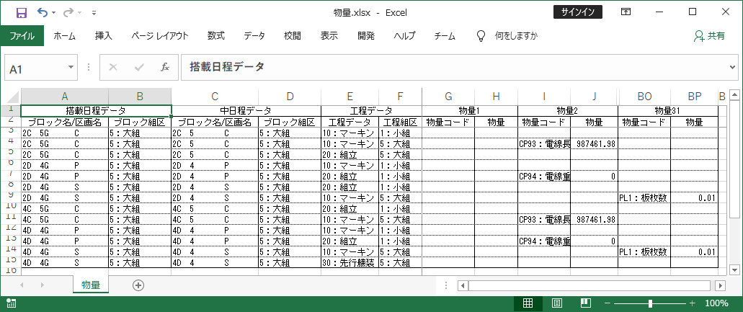
1
2
3
4
5
6
7
8
7
8
7
8

  - [T_Name][T_BKumiku][Name][BKumiku][Kotei][KKumiku]の何れかが、前回ループと異なる場合、Excelでの行番号を1行下に移動し、下記を配列に出力する。
No. | 項目名1 | 項目名2 | Excelでの列番号 | 値
1 | 搭載日程データ | ブロック名/区画名 | config('system_const_schem.bd_xl_begin_row') + config('system_const_schem.bd_xl_t_name_col') - 1 | 「出力リスト」[T_Name]
2 | 搭載日程データ | ブロック組区 | config('system_const_schem.bd_xl_begin_row') + config('system_const_schem.bd_xl_t_bkumiku_col') - 1 | 「出力リスト」[T_BKumiku]をFuncCommon::getKumikuDataメソッドに渡し、戻り値配列の[2]を使用する。
3 | 中日程データ | ブロック名/区画名 | config('system_const_schem.bd_xl_begin_row') + config('system_const_schem.bd_xl_name_col') - 1 | 「出力リスト」[Name]
4 | 中日程データ | ブロック組区 | config('system_const_schem.bd_xl_begin_row') + config('system_const_schem.bd_xl_bkumiku_col') - 1 | 「出力リスト」[BKumiku]をFuncCommon::getKumikuDataメソッドに渡し、戻り値配列の[2]を使用する。
5 | 工程データ | 工程データ | config('system_const_schem.bd_xl_begin_row') + config('system_const_schem.bd_xl_kotei_col') - 1 | 「出力リスト」[Kotei] + config('system_const.code_name_separator') + 「出力リスト」[KoteiName]
6 | 工程データ | 工程組区 | config('system_const_schem.bd_xl_begin_row') + config('system_const_schem.bd_xl_kkumiku_col') - 1 | 「出力リスト」[KKumiku]をFuncCommon::getKumikuDataメソッドに渡し、戻り値配列の[2]を使用する。

  - 「出力リスト」[ID]がnullではない場合、下記の通り、配列に出力する。
No. | 項目名1 | 項目名2 | Excelでの列番号 | 値
7 | 物量1  ～  物量31 | 物量コード | config('system_const_schem.bd_xl_begin_row') + ((「出力リスト」[ID] -1)* 2) + config('system_const_schem.bd_xl_bd_begin_col') - 1 | 「出力リスト」[BD_Code] + config('system_const.code_name_separator') + 「出力リスト」[BDName]
8 | 物量1  ～  物量31 | 物量 | config('system_const_schem.bd_xl_begin_row') + ((「出力リスト」[ID] -1)* 2) + config('system_const_schem.bd_xl_bd_begin_col') | 「出力リスト」[BData]

- 「出力リスト」を[T_Name][T_BKumiku][Name][BKumiku][Kotei][KKumiku]でグルーピングした件数を取得する。件数をメモリ「出力行数」に入れる。
- PhpSpreadSheetでサーバのテンプレートファイルを読み込む。※パスはbd_export_template_path (config\system_const_schem.php)を使う。
- (行数調整処理) １セルずつExcelシートの書式を設定するとパフォーマンスが遅いため、行を挿入して自動的に書式設定する方法を使用すること。
  - 「出力行数」が、テンプレートに初期から用意されている件数config('system_const_schem.bd_xl_initial_rows ')件より少ない場合、過剰な行をシートから削除し、行を減らす。

例：「出力行数」が1で、config('system_const_schem.bd_xl_initial_rows ')が3の場合、２行削除する。
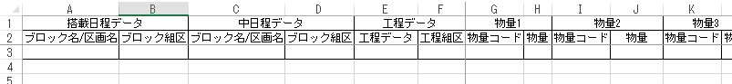
削除した際、最終行の罫線の書式が崩れないように気を付けること。

  - 「出力行数」が、テンプレートに初期から用意されている件数config('system_const_schem.bd_xl_initial_rows ')件より多い場合、不足している行をシートに挿入し、行を増やす。この時、挿入した行に、テンプレートに設定されている書式(罫線など)が反映されるようにすること。
例：「出力行数」が5で、config('system_const_schem.bd_xl_initial_rows ')が3の場合、２行挿入する。
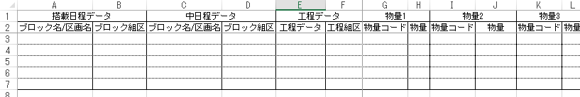
挿入した行にもテンプレートと同じ書式が反映されるようにすること

- 作成した配列をシートに出力する。最初の出力行位置は、config('system_const_schem.bd_xl_begin_row')とする。
- 出力したエクセルファイルをダウンロードする。出力ファイル名は、$menuInfo->MenuNick + '.xlsx' とする。
- 待機画面を解除する。

- Importの処理
- Excelファイル読み込み処理。
  - Excelファイルを開く。
  - Excelの書式や定数は<1．前提条件>を参照。
  - 終了行番号取得。搭載ブロック名列～工程組区列の全てがブランクになっている行が有れば、その行の上までを終了行番号とする。
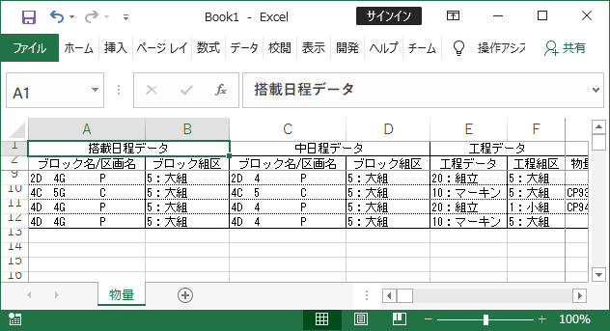
終了行番号

  - 開始行番号 to 終了行番号, 開始列番号 to 終了列番号までの範囲を、配列メモリ「取込リスト」に取得。
  - Excelファイルを閉じる。メモリリーク防止のため、この処理は、try-finallyを使うなどの方法で、確実に実行されるようにすること。明示的にdisconnectWorksheets()してからgarbageCollect()を呼び出すこと。

- [mstBDCode]テーブルから全レコードの[Code]を取得し、メモリ「物量コードリスト」に入れる。
- <10．保存リスト作成処理>を行う。
- Controller::tryLockメソッドを、下記引数にて呼び出す。戻り値がnullではない場合、「エラー内容」に戻り値を代入し、後述の<更新失敗時のリダイレクト処理>を行い、処理を終了する。
No. | 引数名 | 値
1 | $kindID | 「メニュー情報」->KindID
2 | $menuID | config('system_const_schem.sys_menu_id_plan')
3 | $userID | 「メニュー情報」->UserID
4 | $sessionID | 「メニュー情報」->SessionID
5 | $optionKey | $request->val1
6 | $useHeartBeat | false
- tryブロック開始。
- ここからの処理は、DB::Transactionメソッド内で行うこと。
- (削除処理)「削除リスト」を元に、[Cyn_Block_BD]テーブルから、レコードを削除する。条件は、下表の通り。なお、データベースに削除対象が無い場合でもエラーにはしないこと。
No. | フィールド | 削除キー
1 | ProjectID | valueUrlDecode($request->val3)
2 | OrderNo | valueUrlDecode($request->val4)
3 | T_Name | 「削除リスト」[T_Name]
4 | T_BKumiku | 「削除リスト」[T_BKumiku]
5 | Name | 「削除リスト」[Name]
6 | BKumiku | 「削除リスト」[BKumiku]
7 | Kotei | 「削除リスト」[Kotei]
8 | KKumiku | 「削除リスト」[KKumiku]
9 | ID | 「削除リスト」[ID]

- 「保存リスト」でループ。
  - 下表の通り、[Cyn_Block_BD]テーブルにInsertする。ただし、レコードが既に有る場合は、主キーを条件にUpdateする。
No. | フィールド | 値 | 主キー
1 | Updated_at | Laravelにより自動更新される。
2 | ProjectID | valueUrlDecode($request->val3) | 〇
3 | OrderNo | valueUrlDecode($request->val4) | 〇
4 | T_Name | 「保存リスト」[T_Name] | 〇
5 | T_BKumiku | 「保存リスト」[T_BKumiku] | 〇
6 | Name | 「保存リスト」[Name] | 〇
7 | BKumiku | 「保存リスト」[BKumiku] | 〇
8 | Kotei | 「保存リスト」[Kotei] | 〇
9 | KKumiku | 「保存リスト」[KKumiku] | 〇
10 | ID | 「保存リスト」[ID] | 〇
11 | BD_Code | 「保存リスト」[BD_Code]
12 | BData | 「保存リスト」[BData]

  - (代表物量更新処理)[Cyn_Plan]と[Cyn_C_Plan]の[BD_Code]は、配下の[Cyn_Block_BD].[BD_Code]と一致する場合、そのレコードの[Cyn_Block_BD].[BData]を、[Cyn_Plan]と[Cyn_C_Plan]の[BData]に入れる必要が有る。
    - 「保存リスト」[A_BD_Code]=「保存リスト」[BD_Code]の場合、下表の条件で[Cyn_Plan]テーブルをUpdateする。
No. | フィールド | 値 | 主キー
1 | Updated_at | Laravelにより自動更新される。
2 | ProjectID | valueUrlDecode($request->val3) | 〇
3 | OrderNo | valueUrlDecode($request->val4) | 〇
4 | No | 「保存リスト」[A_No] | 〇
5 | KoteiNo | 「保存リスト」[A_KoteiNo] | 〇
6 | BData | 「保存リスト」[BData]

    - 「保存リスト」[B_BD_Code]=「保存リスト」[BD_Code]の場合、下表の条件で[Cyn_C_Plan]テーブルをUpdateする。
No. | フィールド | 値 | 主キー
1 | Updated_at | Laravelにより自動更新される。
2 | ProjectID | valueUrlDecode($request->val3) | 〇
3 | OrderNo | valueUrlDecode($request->val4) | 〇
4 | No | 「保存リスト」[B_No] | 〇
5 | KoteiNo | 「保存リスト」[B_KoteiNo] | 〇
6 | BData | 「保存リスト」[BData]

- 「ログ出力」(A5)=Onの場合だけこの処理を行う。
  - [Cyn_Temp_Block_BD]から、[CKind] = valueUrlDecode($request->val1)の条件に一致するレコードを削除。
  - [Cyn_Temp_Block_BD]に「ログリスト」のデータを全てinsertする。登録する内容は以下の表の内容。
No. | フィールド名 | 値
1 | Updated_at | Laravelにより自動更新される。
2 | CKind | valueUrlDecode($request->val1)
3 | ID | [CKind]単位での連番。１から開始。
4 | T_Name | 「保存リスト」[T_Name]
5 | T_BKumiku | 「保存リスト」[T_BKumiku]
6 | Name | 「保存リスト」[Name]
7 | BKumiku | 「保存リスト」[BKumiku]
8 | Kotei | 「保存リスト」[Kotei]
9 | KKumiku | 「保存リスト」[KKumiku]
10 | Log | 「保存リスト」[Log]

- ここまでの処理を、DB::Transactionメソッド内に入れる。
- <更新失敗時のリダイレクト処理> 「エラー内容」に値が設定されている場合のみ、下記のURLにGETでリダイレクトして処理を終了する。
No. | 項目名 | 引数名 | 値 | 備考
1 | ルーティングURL |  | /schem/bdata/index
2 | システムID | cmn1 | $request -> cmn1
3 | メニューID | cmn2 | $request -> cmn2
4 | 各入力項目 | val1-val6,val8 | $request ->val1-val6,val8 | valueUrlEncodeメソッドで暗号化する。
5 | 実行結果 | ret1 | config('system_const_schem.bd_result_error') | valueUrlEncodeメソッドで暗号化する。
6 | エラー内容 | err1 | 「エラー内容」 | valueUrlEncodeメソッドで暗号化する。

- ここまでをtry- finallyブロックに入れる。finallyブロックにて、Controller::deleteLockメソッドを、下記引数にて呼び出す。
No. | 引数名 | 値
1 | $kindID | 「メニュー情報」->KindID
2 | $menuID | config('system_const_schem.sys_menu_id_plan')
3 | $sessionID | 「メニュー情報」->SessionID
4 | $optionKey | $request->val1

- 下記をURLに連結して、GETで遷移する。
  - 「ログ出力」(A5)=Offの場合
No. | 項目名 | 引数名 | 条件 | 値 | 備考
1 | ルーティングURL |  |  | /schem/bdata/index
2 | システムID | cmn1 |  | $request -> cmn1
3 | メニューID | cmn2 |  | $request -> cmn2
4 | 各入力項目 | val1-val6,val8 |  | $request ->val1-val6,val8 | valueUrlEncodeメソッドで暗号化する。
5 | 実行結果 | ret1 | 「エラー内容」の件数が1以上 | config('system_const_schem.bd_result_error') | valueUrlEncodeメソッドで暗号化する。
5 | 実行結果 | ret1 | 「エラー内容」の件数が0で、かつ、「保存リスト」の件数が0 | config('system_const_schem.bd_result_error') | valueUrlEncodeメソッドで暗号化する。
5 | 実行結果 | ret1 | 上記以外 | config('system_const_schem.bd_result_success') | valueUrlEncodeメソッドで暗号化する。
6 | メッセージ | err1 | 「エラー内容」の件数が1以上 | config('message.msg_schem_bd_006') | valueUrlEncodeメソッドで暗号化する。
6 | メッセージ | err1 | 「エラー内容」の件数が0で、かつ、「保存リスト」の件数が0 | config('message.msg_schem_bd_005') | valueUrlEncodeメソッドで暗号化する。
6 | メッセージ | err1 | 上記以外 | config('message.msg_schem_bd_004') | valueUrlEncodeメソッドで暗号化する。

  - 「ログ出力」(A5)=Onの合
No. | 項目名 | 引数名 | 値 | 備考
1 | ルーティングURL |  | /schem/bdata/result
2 | システムID | cmn1 | $request -> cmn1
3 | メニューID | cmn2 | $request -> cmn2
4 | 中日程区分 | val1 | $request ->val1 | valueUrlEncodeメソッドで暗号化する。
5 | 表示件数 | val8 | $request ->val8 | valueUrlEncodeメソッドで暗号化する。

- 保存リスト作成処理
- 「取込リスト」の行でループ。搭載ブロック名列～工程組区列が全てnullではない行のみ処理を行う。
  - 下記の条件でこの行の各列の値をメモリに入れる。
No. | フィールド名 | 値 | 備考
1 | 「搭載ブロック名」 | 搭載ブロック名列の値
2 | 「搭載ブロック組区」 | 搭載ブロック組区列の値を、FuncCommon::getSplitCharメソッドに渡し、戻り値の[0]を使用する。 | [1]は使用しない。
3 | 「ブロック名」 | ブロック名列の値
4 | 「ブロック組区」 | ブロック組区列の値を、FuncCommon::getSplitCharメソッドに渡し、戻り値の[0]を使用する。 | [1]は使用しない。
5 | 「工程コード」 | 工程コード列の値を、FuncCommon::getSplitCharメソッドに渡し、戻り値の[0]を使用する。 | [1]は使用しない。
6 | 「工程組区」 | 工程組区列の値を、FuncCommon::getSplitCharメソッドに渡し、戻り値の[0]を使用する。 | [1]は使用しない。

  - 下記の条件でデータベースにレコードが存在するかチェック。
パターンA
Cyn_BlockKukakuField名称条件ProjectID=A3OrderNo=A4T_Name=「搭載ブロック名」T_BKumiku=「搭載ブロック組区」NoDel_DateIS NULLName=「ブロック名」BKumiku=「ブロック組区」CKind=A1
Cyn_PlanField名称条件取得ProjectIDOrderNoKotei=「工程コード」KKumiku=「工程組区」No AS A_No〇Del_DateIS NULLKoteiNo AS A_KoteiNo〇BD_Code AS A_BD_Code〇
INNER JOIN
1 0..N
パターンB
Cyn_C_BlockKukakuField名称条件ProjectID=A3OrderNo=A4T_Name=「搭載ブロック名」T_BKumiku=「搭載ブロック組区」NoDel_DateIS NULLName=「ブロック名」BKumiku=「ブロック組区」CKind=A1
Cyn_C_PlanField名称条件取得ProjectIDOrderNoKotei=「工程コード」KKumiku=「工程組区」No AS B_No〇Del_DateIS NULLKoteiNo AS B_KoteiNo〇BD_Code AS B_BD_Code 〇
INNER JOIN
1 0..N

  - パターンAとBの両方とも存在しない場合、この処理を行う。
    - 「ログ出力」(A5)=Onの場合だけ、下表の内容でメモリ「ログリスト」に配列を追加する。
No. | フィールド名 | 値 | 備考
1 | T_Name | 「搭載ブロック名」
2 | T_BKumiku | 「搭載ブロック組区」
3 | Name | 「ブロック名」
4 | BKumiku | 「ブロック組区」
5 | Kotei | 「工程コード」
6 | KKumiku | 「工程組区」
7 | Log | config('message.msg_schem_bd_001') | 「該当工程は存在しません。」

    - 次の行の処理へ。

  - <11．物量読込処理>を行う。

- 物量読込処理
- 物量開始列位置から終了列番号まで、２列１セットでループ。
  - 物量コード列に値が入っている場合のみ、この処理を行う。
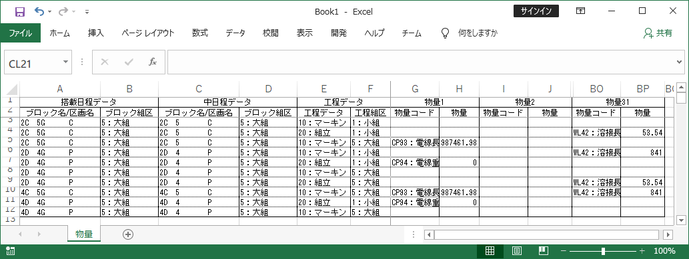
物量コード列
物量値列
ループ1
ループ2
最終ループ
    - 下記の条件でこの行の各列の値をメモリに入れる。
No. | フィールド名 | 値 | 備考
1 | 「物量コード」 | 物量コード列の値を、FuncCommon::getSplitCharメソッドに渡し、戻り値の[0]を使用する。 | [1]は使用しない。
2 | 「物量値」 | 物量値列の値

    - 「メッセージ」をクリアし、下表の条件に当てはまるかチェックし、当てはまる場合は、メモリ「メッセージ」に下表のメッセージ列の値を入れる。
No. | 条件 | メッセージ
1 | 「物量コード」が６文字以上。 | config('message.msg_schem_bd_002')  「物量%sはコードが不正です。」  文字列中の%sを、下表の内容に置換する。
  %sの順序 | 置換後
  1 | 列ループのインデックス。1開始。
2 | 「物量コード」がnull
3 | 「物量コードリスト」に、[Code] = 「物量コード」の条件を満たすレコードが無い。
4 | 「物量値」が、null | config('message.msg_schem_bd_003')  「物量%sは入力値が不正です。」  文字列中の%sを、下表の内容に置換する。
  %sの順序 | 置換後
  1 | 列ループのインデックス。1開始。
5 | 「物量値」が、負数
6 | 「物量値」が、整数部６桁以内、小数部２桁以内の数値ではない。

    - 「メッセージ」に値が入っている場合、この処理を行う。
      - 「ログ出力」(A5)=Onの場合だけ、下表の内容でメモリ「ログリスト」に配列を追加する。
No. | フィールド名 | 値
1 | T_Name | 「搭載ブロック名」
2 | T_BKumiku | 「搭載ブロック組区」
3 | Name | 「ブロック名」
4 | BKumiku | 「ブロック組区」
5 | Kotei | 「工程コード」
6 | KKumiku | 「工程組区」
7 | Log | 「メッセージ」

      - 次の列(2列1セット)の処理へ。

    - 下表の内容でメモリ「保存リスト」に配列を追加する。
No. | フィールド名 | 値
1 | T_Name | 「搭載ブロック名」
2 | T_BKumiku | 「搭載ブロック組区」
3 | Name | 「ブロック名」
4 | BKumiku | 「ブロック組区」
5 | Kotei | 「工程コード」
6 | KKumiku | 「工程組区」
7 | ID | 列ループのインデックス。1開始。
8 | BD_Code | 「物量コード」
9 | BData | 「物量値」
10 | A_No | <10．保存リスト作成処理>の [A_No]
11 | A_KoteiNo | <10．保存リスト作成処理>の [A_KoteiNo]
12 | A_BD_Code | <10．保存リスト作成処理>の [A_BD_Code]
13 | B_No | <10．保存リスト作成処理>の [B_No]
14 | B_KoteiNo | <10．保存リスト作成処理>の [B_KoteiNo]
15 | B_BD_Code | <10．保存リスト作成処理>の [B_BD_Code]

  - 物量コード列に値が入っていない場合のみ、下表の内容でメモリ「削除リスト」に配列を追加する。
No. | フィールド名 | 値
1 | T_Name | 「搭載ブロック名」
2 | T_BKumiku | 「搭載ブロック組区」
3 | Name | 「ブロック名」
4 | BKumiku | 「ブロック組区」
5 | Kotei | 「工程コード」
6 | KKumiku | 「工程組区」
7 | ID | 列ループのインデックス。1開始。

- 画面遷移前の処理
- 画面遷移前にjavascriptで$('#indicator').trigger('click')を呼び出す。※待機画面を表示するため

